المقدمة
يرجع العديد من المؤرخين ولادة تاريخ المغرب إلى فترة حانون القرطاجي، وبعضهم يقول بأن البربر هم أول من استوطن تلك البقعة، فاتصل الفينيقيون بهم وأسسوا عدة مراكز على الشاطىء. منها طنجة ومليلية والعرائش وغيرها. وبقيت علاقتهم مع السكان علاقة تجارية. ولم يستعمروا داخل البلاد، ثم نزل عدد كبير من الفينيقيين في تونس وأسسوا مدينة «قرطاجة» وعظمت تجارتها ونمت ثروتها واتصلت بالقبائل البربرية الداخلية، فاعتبر هؤلاء أنفسهم تابعين للفينيقيين. ولما بدأ الضعف يستولي عليهم انتهز أهل قرطاجة الفرصة وأخذوا يسئولون تدريجياً على المؤسسات الفينيقية بالمغرب، حتى أصبحت جميعها تابعة لهم وذلك في القرن السادس قبل الميلاد.
تأثر أهل المغرب بأساليبهم في الفلاحة والصناعة، على الرغم من عدم دخولهم تحت سلطان القرطاجيين، ثم زالت دولتهم في أعقاب الحروب الكبيرة التي شنتها روما عليهم. وحل العصر الروماني بالمغرب وامتد لطيلة عدة قرون. ولم يكن نفوذهم يشمل من المغرب الأقصى سوى قطعة شمالية، وكانت عاصمتهم مدينة «أوليلى» وما تزال فيها بعض آثارهم شاهدة. استوطنت قبائل الوندال المغرب في القرن الخامس قبل الميلاد بعد تغلبها على الرومان، وقد استعاد البربر قوتهم أثناء احتلالهم، فاستقل بعض أمراؤهم. ولم يثبت حكم الوندال إلا في مدينتي طنجة وسبتة. ثم خلفت الدولة البيزنطية الوندال في حكم المغرب عام 533 م، ولكن البربر اعتصموا بالجبال لمحاربتهم، واستمرت المعارك بين الجانبين حتى أن فتح العرب المسلمين هذه البقاع عام 683م.

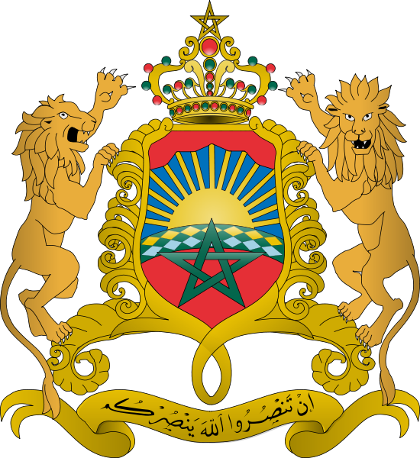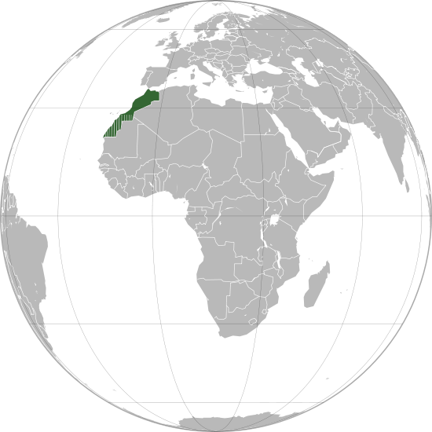

الفصل الأول
نبذة عن المملكة المغربية
المغرب، رسميًا: المملكة المغربية، دولة تقع في أقصى غربي شمال أفريقيا عاصمتها الرباط ومن أهم المدن: فاس ومراكش ومكناس وطنجة وأغادير وآسفي وتطوان ووزان ووجدة وسطات. يطل المغرب على البحر المتوسط شمالاً والمحيط الأطلسي غرباً يتوسطهما مضيق جبل طارق؛ تحده شرقا الجزائر (خلاف حول الحدود المغربية مع الجزائر) وجنوباً موريتانيا. وفي الشريط البحري الضيق الفاصل بين المغرب وإسبانيا ثلاث مكتنفات إسبانية هي سبتة ومليلية وصخرة قميرة.
أكبر مدينة في المفرب (الدار البيضاء) التي تعتبر العاصمة الاقتصادية، عدد سكانها حوالي 2,5 مليون نسمة، تقع إلى الجنوب الغربي من العاصمة الرباط، في سهل منبسط غني بالبساتين، وعلى ساحل المحيط الأطلسي، بها يمر الطريق الرئيسي المعبد، والآخر الحديدي الآتي من الرباط باتجاه مراكش في الجنوب، والدار البيضاء، او كازابلانكا، كما تلفظ بالاسبانية، كاسمها مدينة تتميز بعمارتها التاريخية البيضاء إجمالاً، وبنظافة بنائها، فيها العديد من الدور والقصور، والجنائن، والفنادق، والمكاتب، والمرافق، والشوارع الفسيحة، والمعاهد العلمية، والمتاجر الحافلة بمختلف أنواع السلع، وفيها العديد من المعامل والمصانع حيث الصناعات التقليدية والأخرى الحديثة. (1)
المغرب عضو في الأمم المتحدة منذ 1956 وجامعة الدول العربية منذ 1958 و اللجنة الدولية الأولمبية منذ 1959 ومنظمة المؤتمر الإسلامي منذ 1969 والمنظمة الدولية الفرانكوفونية منذ 1981 والاتحاد المغاربي منذ 1989 ومجموعة الحوار المتوسطي منذ 1995 ومجموعة سبعة وسبعون منذ 2003 ومنظمة حلف شمال الأطلسي كحليف رئيس خارجه منذ 2004، ثم الاتحاد من أجل المتوسط سنة 2008. كما تم انتخاب المغرب مِؤخرا عضوا جديدا غير دائم بمجلس الأمن التابع للامم المتحدة لولاية تمتد لسنتين، ابتداء من فاتح يناير 2012 إلى غاية ديسمبر 2013.
والمغرب هو الدولة الأفريقية الوحيدة التي ليست عضوا في الاتحاد الأفريقي الذي حل محل منظمة الوحدة الأفريقية والتي انسحب منها المغرب عام 1984 بسبب رفضها الاعتراف بسيادته على الصحراء الغربية، بيد أن لها مكانا خاصا في الاتحاد: بالاستفادة من الخدمات التي تتيحها دول الاتحاد، كمجموعة البنك الأفريقي للتنمية ‏. سنة 2008 منح الاتحاد الأوروبي للمغرب الوضع المتقدم في اتفاقيات الشراكة والجوار والذي يمكّن المغرب من المشاركة في بعض الوكالات الأوروبية. كما وافق المغرب على الانضمام تدريجيا إلى مجلس التعاون الخليجي بعد دعوة تلقاها للانضمام سنة 2011.
المغرب دولة ذات نظام ملكي برلماني دستوري ببرلمان يتم انتخابه. الانتخابات البرلمانية لعام 2011 تم رصدها من طرف مراقبين دوليين لثاني مرة في المغرب، وعلى الرغم من ذلك فإن نسبة الحضور الانتخابي.‏ كانت 45,44% من إجمالي الناخبين، الرابحان الرئيسيان في هذه الانتخابات هما العدالة والتنمية ثم الإستقلال وكلاهما حزب محافظ، كما حققت المعارضة متمثلة في حزب الإتحاد الإشتراكي للقوات الشعبية وهو حزب إشتراكي زيادة متواضعة في عدد النواب كذلك فعل حزب التجمع الوطني للأحرار وهو حزب يساري. في 25 نوفمبر 2011 شغل عبد الإله بنكيران من حزب العدالة والتنمية منصب رئيس الحكومة للمملكة المغربية.

(1) مقتبسة من موسوعة المدن العربية والاسلامية (دار الفكري العربي)
أصل التسمية
في القرن الأول قبل الميلاد‏ أنشأ الأمازيغ مملكة على سواحل البحر المتوسط، عُرفت بمملكة مَورِيطَنيَة نسبة إلى كلمة مَورُوس الإغريقية التي تعني أسوَد، هذه المملكة انقسمت سنة 40 إلى مَورِيطَنيَة الطَنجِية في شمال المغرب ومَورِيطَنيَة القَيصَرِية في شمال الجزائر؛ أصبحت هذه التسمية تطلق حاليًا على الجمهورية الإسلامية الموريتانية. لاحقًا تمت الإشارة للمملكة المغربية الحالية باسم المَغرِبِ الأَقصَى باللغة العربية بينما استخدمت اللغات الرومانسية تسميات مشتقة من الكلمة اللاتينية مُرّك وهي تصحيف اسم مُرّاكُش عاصمة سلالة المرابطين.
اعتقد الناس في العالم القديم أن الشمس تشرق من اليابان وتغرب في المملكة. كان المؤرخون العرب في القرون الوسطى يستعملون لفظ بِلاَدَ المَغرِبِ للدلالة على ثلاثة أقاليم تقع في المنطقة المغاربية: المَغرِبُ الأَدنَى (أفريقية أو تونس)، المَغرِبُ الأَوسَطُ (الجزائر الحالية)، المَغرِبُ الأَقصَى (المملكة المغربية).
أثناء التعريف عن أنفسهم، كان الشعور بالانتماء لدى الأفراد يتجه عادة نحو واحدة من الأقاليم (أحيانًا القبائل) التي يعيشون بها والتي تشكل مع أقاليم أخرى الدولة المغربية؛ من الناحية السيادية كانت الدولة تنقسم إلى بلاد المخزن (وهي الأقاليم التي كانت تؤدي الضرائب وتحت سيادة مُباشرة من سلاطين المغرب) وبلاد السيبة وهي المناطق التي كانت فيها التنظيمات القبلية تدير شؤونها بنفسها وكان نفوذ السلطة المركزية فيها مجرد نفوذ شكلي.
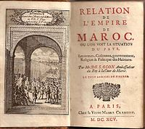كتاب «رابطة الإمبراطورية المغربية»، من تأليف الدبلوماسي الفرنسي فرانس وا بيدو، سنة 1695.
في بداية القرن السابع عشر كانت "المملكة المغربية" تتشكل من خمسة أقاليم: مملكة مراكش، مملكة فاس، مملكة سوس، مملكة سجلماسة، وبلاد درعة. بالإضافة إلى العديد من الأقاليم التابعة كتلك التي تم احتلالها بعد معركة تونديبي مع إمبراطورية سونغاي سنة 1591.
في التاريخ الحديث، وابتداءًا من أواسط القرن السابع عشر كان المؤرخون الأوروبيون يستخدمون اسم "الإمبراطورية المغربية" وهي أيضًا الفترة التي صادفت سلالة العلويين التي تحكم المغرب منذ ذلك الحين؛ أحيانًا كان يشار للدولة باسم "السلطنة المغربية" المشتقة من لقب السُلطان الذي كان يُطلق على الحاكم أو "الإمبراطورية الشريفية" نسبة إلى نفوذ الشرفاء في الأقاليم.
قام محمد الخامس بتنظيم الدولة الحديثة واعتمَد لقب المَلك سنة 1957 لتصبح "المملكة المغربية" هي التسمية الأكثر شيوعًا والتي تم اعتمادها أيضًا أثناء صياغة الدستور المغربي سنة 1962.

الفصل الثاني
تاريخ المملكة المغربية

ما قبل التاريخ
عرف المغرب في فترة ما قبل التاريخ (قبل اختراع الكتابة أي قبل سنة 4000 قبل الميلاد ‏تعاقب عدة حضارات وهي كالتالي: حضارات ما قبل التاريخ: الحضارة الآشولية (منذ 700.000 سنة قبل الميلاد)، الحضارة الموستيرية ‏ (120.000-40.000 سنة قبل الميلاد)، الحضارة العاتيرية (40.000-20.000 سنة قبل الميلاد)، الحضارة الإيبروموريسية (منذ 21.000 سنة قبل الميلاد).
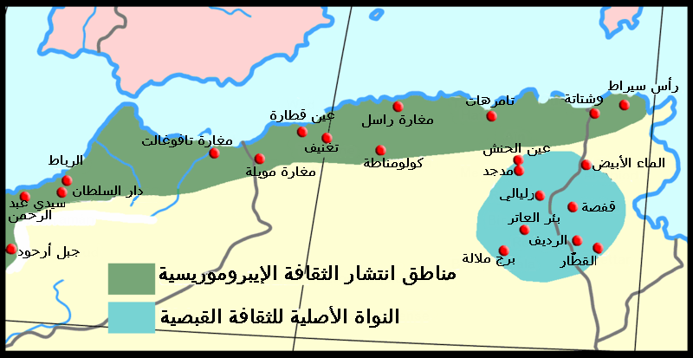
مناطق انتشار الثقافة الإيبروموريسية بالأخضر.

التاريخ القديم
عرف المغرب في فترة التاريخ القديم (ابتداءا من الألفية الرابعة قبل الميلاد) تعاقب عدة حضارات وهي كالتالي:
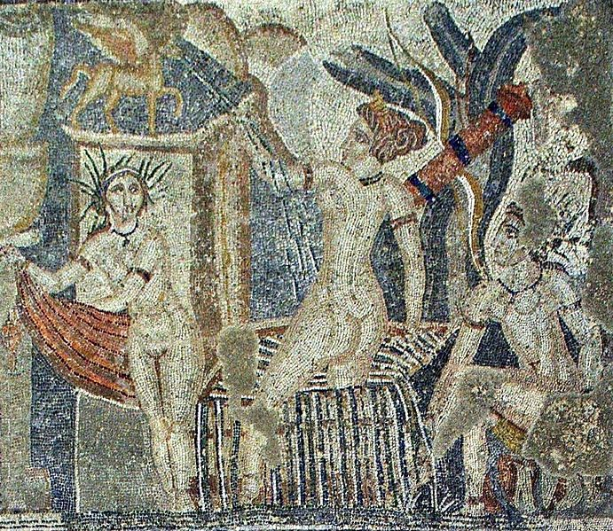
فسيفساء للآلهة الرومانية ديانا ‏في مدينة وليلي.
حضارات العصر الكلاسيكي: الحضارة الفينيقية (منذ القرن الثاني عشر قبل الميلاد‏)، الحضارة البونيقية (منذ القرن الخامس قبل الميلاد )، الحضارة الموريطانية (منذ القرن الثاني قبل الميلاد‏)، الحضارة الرومانية (منذ القرن الأول بعد الميلاد).

خلال التاريخ القديم، فتح المغرب أبوابه بشكل أوسع للدول المحيطة بالبحر المتوسط، عندما ازدهرت تجارة الفينيقيين وأقاموا مستعمرات لهم في مختلف المناطق المتوسطية. تعد كل من شالة‎، ليكسوس، والصويرة، من أهم وأول المستعمرات الفينيقية التي أُنشأت في المغرب، وقد بقيت الأخيرة مستعمرة فينيقية حتى القرن السادس قبل الميلاد.
سيطرت الإمبراطورية الرومانية بعد بضعة قرون على جميع المناطق التي أسس فيها الفينيقيون مستعمراتهم، فقام الأباطرة بتقسيم إمبراطوريتهم إلى مقاطعات ونواح عديدة، كان منها مقاطعة موريطنية الطنجية وعاصمتها طنجيس، والتي شملت القسم الشمالي من المغرب الحالي، وفي هذه الفترة عرف المغرب انفتاحاً تجارياً مهماً على حوض البحر المتوسط. سنة 285، تخلت الإدارة الرومانية عن كل المناطق الواقعة جنوب مدينة ليكسوس ما خلا سلا والصويرة. وعند سقوط الإمبراطورية الرومانية خضعت أجزاء من المغرب الحالي للفندال وهم من القبائل الجرمانية الشرقية، ثم إلى القوط الغربيين، فالروم البيزنطيين. إلا أنه خلال هذا الوقت، بقيت معظم المناطق الجبلية المغربية مستقلة عن أي دولة أو إمبراطورية، وخاضعة للزعماء المحليين من الأمازيغ. أتى المبشرون بالمسيحية إلى المغرب خلال القرن الثاني، ولاقت هذه الديانة قبولا بين سكان البلدات والعبيد وبعض الفلاحين.

العصور الوسطى
خلال العصور الوسطى، بدأت الخلافة الأموية بالتوسع في القرن السابع، وفي عام 670 سيطر جيش الدولة الأموية بقيادة عقبة بن نافع على أجزاء من المنطقة المغاربية وضمها إلى المناطق التي يحكمها بنو أمية. استقر العديد من العرب في المغرب وأحضروا معهم قيمهم وعاداتهم وتقاليدهم، وقاموا بنشر الإسلام بين الأمازيغ الذين تقبلوه بأغلبيتهم واتخذو منه دينا لهم. وقام بعض الذين قدموا من شبه الجزيرة العربية بإنشاء ممالك وإمارات مستقلة خاصة بهم، كصالح بن منصور الأول ‏الذي أسس مملكة نكور ونشر الإسلام بين سكان المنطقة، بعد خوض حروب ومعارك عديدة في الكثير من الأحيان.‎
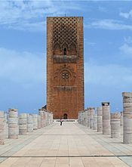
صومعة حسان هي بقايا مشروع غير مكتمل انتهى سنة 1199، وكان يهدف لبناء أطول مئذنة بالعالم.
أثر المغرب تأثيراً كبيراً في منطقة المغرب الكبير والأندلس، حيث شكّل أول الدول الإسلامية التي استقلت عن الدولة الأموية بعد ثورة البربر وتأسيس إدريس بن عبد الله مملكة المغرب الأقصى سنة 788.
كان مؤسس الدولة الإدريسية المولى إدريس بن عبد الله قد حل بالمغرب الأقصى فارًا من موقعة فخ قرب مكة عام 786، فاستقر بمدينة وليلي حيث احتضنته قبيلة أوْرَبَة الأمازيغية ودعمته حتى أنشأ دولته. تمكن من ضم كل من منطقة تامسنا، فزاز ثم تلمسان. اغتيل المولى إدريس الأول بمكيدة دبرها الخليفة العباسي هارون الرشيد ونفذت بعطر مسموم. بويع ابنه إدريس الثاني بعد بلوغه سن الثانية عشر. قام هذا الأخير ببناء مدينة فاس كما بسط نفوذه على مجمل المغرب.
وبعد سقوط سلالة الأدارسة، ظهرت سلالات المرابطون، الموحدون، المرينيون، الوطاسيون، السعديون، لتحكم المغرب بالتتالي، معظم السلالات المغربية أتت من الصحراء الكبرى واستقرت داخل حدود المغرب الحالي متخذين بعض المدن كعاصمة لدول ذات رقعة جغرافية واسعة، وفي هذه العهود، أي بعد القرن الحادي عشر، ازدهرت البلاد وبرزت كقوة كبرى في شمال غرب أفريقيا، بعد أن حكمت معظم نواحي تلك المنطقة من العالم ومناطق شاسعة من الأندلس. هرب الكثير من المسلمين واليهود إلى المغرب بعد الحروب التي قامت بها الممالك المسيحية الإيبيرية لاسترجاع البلاد من أيدي المسلمين، والتي عُرفت بحروب الاسترداد.
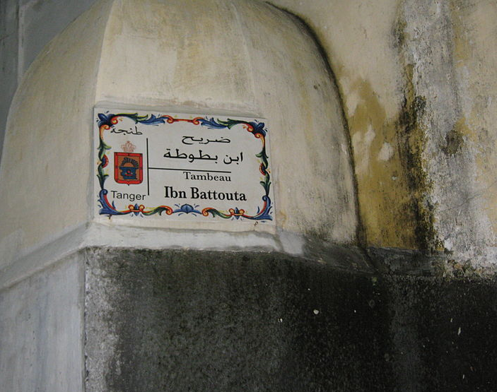
ضريح الرحالة المغربي ابن بطوطة 1304-1369 بمدينة طنجة، يُعتبر من بين أبرز المُستكشفين في التاريخ.

التاريخ الحديث
خلال التاريخ الحديث، استمرت سلالة السعديين في الحكم حتى سنة 1659. برزت بعدها سلالة العلويين والتي كانت تحكم مملكة تافيلالت ابتداءا من 1635، لترث حكم البلاد وتقوم بإعادة توحيد المغرب تحت سلطة واحدة سنة 1666.
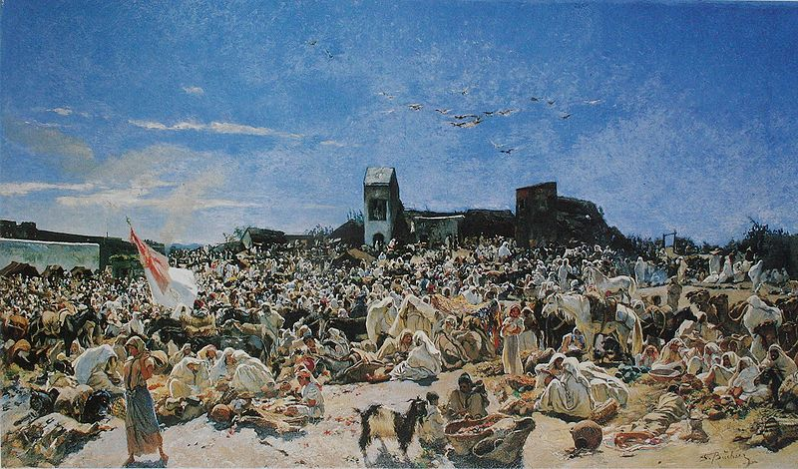
مشهد عام من مدينة طنجة سنة 1880.
في عام 1684 استرد السلطان إسماعيل بن علي الشريف مدينة طنجة من الإنكليز، وأخذ يعمل على توحيد جميع المدن المغربية في مملكة واحدة، على الرغم من معارضة بعض القبائل. كانت المغرب من أول الدول التي اعترفت بالولايات المتحدة كدولة مستقلة عام 1787. وعند بداية الثورة الأمريكية، كانت السفن التجارية التابعة للولايات المتحدة كثيرا ما تتعرض لهجمات القراصنة البربر في المحيط الأطلسي، فأعلن السلطان محمد الثالث أن جميع السفن التجارية الأمريكية تحظى بحماية السلطنة وأنها ستحظى بالحماية عند إبحارها بالمياه الإقليمية المغربية. تُعتبر معاهدة الصداقة المغربية الأمريكية التي أبرمت في ديسمبر من سنة 1777 من أقدم معاهدات الصداقة المستمرة التي أبرمتها الولايات المتحدة.
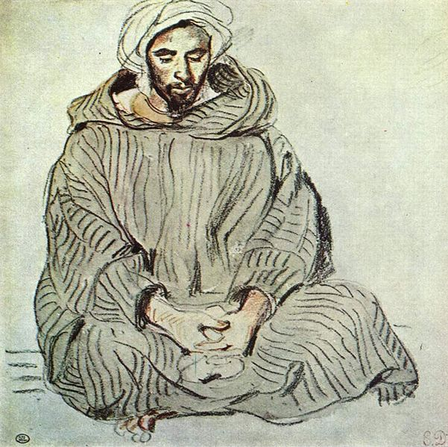
رجل يرتدي الجلابة سنة 1832.
ابتداءا من القرن الثامن عشر بدا المغرب عاجزا عن مواكبة التطورات والثورة الصناعية التي شهدتها بلدان أوروبا الغربية، وحاولت السلطة المركزية القيام بالعديد من الإصلاحات في القرن التاسع عشر، من أبرز هذه الإصلاحات:
- إصلاحات مالية: عينت الدولة أمناء في المراسي وفرضت عليهم مراقبة شديدة لمحاربة الرشوة والاختلاس، كما حاولت الرفع من قيمة العملة الوطنية وضبطها ومنع تهريبها إلى الخارج.
- إصلاحات تعليمية: أسست الدولة المغربية بسلا مدرسة عصرية لتلقي العلوم الحديثة وخصصت منحا ومكافئات للطلبة المتفوقين، وأرسلت بعثات طلابية إلى أوروبا.
- إصلاحات عسكرية: أرسلت الدولة المغربية بعثات طلابية إلى دول أوروبا الغربية لمتابعة التكوين العسكري وعملت على شراء الأسلحة الحديثة وتشييد مصنع للأسلحة بمدينة فاس.

المرحلة المعاصرة
في بدايات القرن العشرين وبعد فشل الإصلاحات التي هدفت إلى تحديث الدولة والعديد من المشاكل الاقتصادية والأزمات الداخلية والخارجية بعثت فرنسا بجيشها إلى الدار البيضاء في غشت 1907، واضطر السلطان عبد الحفيظ لتوقيع معاهدة فاس سنة 1912، حيث فُرض على المغرب نوعٌ من الحماية جعلت أراضيه تحت سيطرة فرنسا وإسبانيا بحسب ما تقرر في مؤتمر الجزيرة الخضراء بتاريخ 7 أبريل من عام 1906؛ وقتها أصبح لإسبانيا مناطق نفوذ في شمال المغرب، أي في الريف، وجنوبه، أي في إفني وطرفاية، أما باقي المناطق بالمغرب فقد كانت تحت سيطرة فرنسا، وفي عام 1923 تم توقيع بروتوكول طنجة وأصبحت طنجة منطقة دولية ‏.
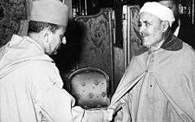عبد الكريم الخطابي يستقبل الملك محمد الخامس في القاهرة سنة 1958.
رغم احتفاظ المغرب برموز السيادة كالعملة والعلم الوطني، إلا أن المعاهدة سمحت لدول أوروبية بتدخل اقتصادي وسياسي غير مباشر، القوانين التي كانت تقترحها الأخيرة لم تكن تدخل حيز التنفيذ إلا بعد موافقة سلاطين المغرب الذي كان لهم الحق في رفضها. خدم الكثير من المغاربة في الجيش الفرنسي خلال الحرب العالمية الأولى والثانية، وفي الجيش الوطني الإسباني خلال الحرب الأهلية الإسبانية.

في 18 نوفمبر عام 1927، تربع الملك محمد الخامس على العرش وهو في الثامنة عشرة من عمره، أدى رفضه للتدخلات الأجنبية وتقدمِه بطلب إلغاء معاهدة فاس (تقديم وثيقة الاستقلال يوم 11 يناير 1944)، إلى توتر العلاقات مع الإقامة العامة الفرنسية التي قامت في 1953 بنفيِه مع العائلة الملكية خارج المغرب، إلى مدغشقر، الشيء الذي اعتبره البعض نقضًا للوفاق الذي أبرم في 27 نوفمبر 1912 بعد توقيع معاهدة فاس والذي يتعهد فيها البَلدان "بالتزام الاحترام إزاء الإمبراطورية الشريفية"، واندلع بالمغرب ما يعرف بثورة الملك والشعب. سمحت فرنسا لمحمد الخامس بالعودة إلى بلاده سنة 1955، وفي السنة التالية على رجوعه، بدأت المفاوضات بين المغرب وفرنسا التي أدت لاستقلال البلاد في نهاية المطاف.
استمرت الحماية 44 عامًا (1912-1956) تم خلالها تشييد العديد من المرافق الضرورية للدولة الحديثة، استعاد المغرب سيادته على المناطق الخاضعة للحكم الإسباني من خلال اتفاقيات مع إسبانيا ما بين عاميّ 1956 و1958. أُعيدت مدينة طنجة التي تم تدويلها بعد توقيع بروتوكول طنجة إلى المغرب بتاريخ 29 أكتوبر من عام 1956. وقد جرت بضعة محاولات عسكرية لاسترداد الصحراء الإسبانية ‏ (حرب إفني مع إسبانيا وفرنسا سنة 1957) ولكنها لم تكن ناجحة بشكل كبير حيث تم استرجاع سيدي إفني مع بقاء الصحراء الغربية تحت السيطرة الإسبانية.
تربع الحسن الثاني على العرش كملك للمغرب في 3 مارس 1961، وفي ديسمبر 1962 تمت المصادقة بواسطة الاستفتاء على أول دستور يجعل من نظام الحكم في المغرب نظاما ملكيّا دستوريّا. وفي تلك الفترة عرف المغرب تغييرات حدودية متتالية حيث تم استرجاع كل من طرفاية وطانطان (1958)، سيدي إفني (1969)، ثم الصحراء الغربية (1975) بعد أن طالبت المملكة المغربية إسبانيا بالتخلي عن هذا الإقليم وإعادة دمجه بالمغرب إلا أن قضية هذا الأخير ما زالت دون حل حتى اليوم.

الفصل الثالث
انضمام الاردن والمغرب الى مجلس التعاون
أيد قادة دول مجلس التعاون لدول الخليج العربية، خلال «القمة التشاورية» التي عقدوها في الرياض، بمشاركة وفد دولة الإمارات برئاسة صاحب السمو الشيخ محمد بن راشد آل مكتوم، نائب رئيس الدولة رئيس مجلس الوزراء حاكم دبي، انضمام الأردن والمغرب إلى صفوف المجلس.
وفوض المجلس الأعلى المجلس الوزاري لدعوة وزير خارجية المغرب للدخول في مفاوضات لاستكمال الإجراءات اللازمة لانضمام المغرب الى المجلس «بناء على اتصال مع المملكة المغربية ودعوتها للانضمام».
وقال بيان صدر عن اللقاء التشاوري الـ13 للمجلس الأعلى إنه «انطلاقا من وشائج القربى والمصير المشترك ووحدة الهدف، وتوطيدا للروابط والعلاقات الوثيقة القائمة بين شعوب ودول مجلس التعاون لدول الخليج العربية والمملكة الأردنية الهاشمية والمملكة المغربية وإدراكا لما يربط بين دول المجلس والمملكة الأردنية الهاشمية والمملكة المغربية من علاقات خاصة وسمات مشتركة وأنظمة متشابهة أساسها العقيدة الإسلامية واقتناعا بأن التنسيق والتعاون والتكامل في ما بينها لا يخدم شعوبها فحسب بل يخدم الأهداف السامية والأمة العربية جمعاء وتمشيا مع النظام الأساسي لمجلس التعاون لدول الخليج العربية وميثاق جامعة الدول العربية اللذين يدعوان إلى تحقيق تقارب أوثق وروابط أقوى وتوجيها للجهود إلى ما فيه دعم وخدمة القضايا العربية والإسلامية وبناء على طلب المملكة الأردنية الهاشمية الانضمام إلى مجلس التعاون لدول الخليج العربية فقد رحب قادة دول مجلس التعاون لدول الخليج العربية بهذا الطلب وكلفوا المجلس الوزاري بدعوة وزير الخارجية الأردني للدخول في مفاوضات لاستكمال الإجراءات اللازمة لذلك».
وأضاف البيان انه وبناء على اتصال مع المغرب ودعوتها للانضمام فقد فوض المجلس الأعلى المجلس الوزاري لدعوة وزير الخارجية المغربي للدخول في مفاوضات لاستكمال الإجراءات اللازمة لذلك.
من ناحية أخرى، استقبل سمو الشيخ محمد بن زايد رئيس مجلس وزراء حكومة تسيير الأعمال في اليمن علي محمد مجور، الذي يقوم بجولة خليجية.
وتسلم سموه خلال اللقاء رسالة إلى صاحب السمو الشيخ خليفة بن زايد آل نهيان، رئيس الدولة، من الرئيس اليمني علي عبدالله صالح، تتعلق بالعلاقات الثنائية بين البلدين الشقيقين وتطورات الأوضاع على الساحة اليمنية والجهود المبذولة من قبل دول الخليج لتجاوز الأزمة السياسية الراهنة في اليمن.
وجرى خلال اللقاء الذي حضره سمو الشيخ عبدالله بن زايد آل نهيان، وزير الخارجية، بحث العلاقات الأخوية بين البلدين الشقيقين، وسبل دعمها في كل المجالات كما تم التأكيد على أهمية إنجاح المبادرة الخليجية لحل الأزمة السياسية التي يمر بها اليمن، وتغليب مصلحة اليمن الشقيق بما يحفظ له أمنه ووحدته واستقراره.(1)

http://www.emaratalyoum.com/politics/news/2011-05-11-1.391400 (1) جريدة الإمارات اليوم
معرض الصور

كانت قصبة الأوادية في الأصل قلعة محصنة، تم تشييدها من طرف المرابطين لمحاربة قبائل برغواطية، ازدادت أهميتها في عهد الموحدين، الذين جعلوا منها رباطا على مصب نهر أبي رقراق، وأطلقوا عليها اسم المهدية. بعد الموحدين أصبحت مهملة إلى أن استوطنها الموريسكيون الذين جاءوا من الأندلس، فأعادوا إليها الحياة بتدعيمها بأسوار محصنة.
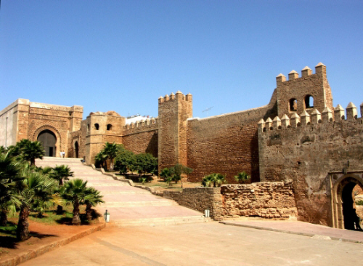
مسجد الحسن الثاني يقع بمدينة الدار البيضاء بالمغرب، شرع في بنائه سنة 1987 م تم أكمل بنائه ليلة المولد النبوي يوم 11 ربيع الأول 1414/30 أغسطس 1993، في فترة حكم ملك المغرب الحسن الثاني. تتسع قاعة الصلاة بمساحتها ال 20,000 متر مربع ل 25,000 مُصلي إضافة إلى 80,000 في الباحة. يتوفر المسجد علي تقنيات حديثة منها السطح التلقائي (يفتح ويغلق آليًا) وأشعة الليزر يصل مداها إلى 30 كلم في إتجاه مكة المكرمة. مسجد الحسن الثاني من بين أكبر مساجد العالم ، مئذنته أندلسية الطابع وهي أعلى بناية دينية في العالم.
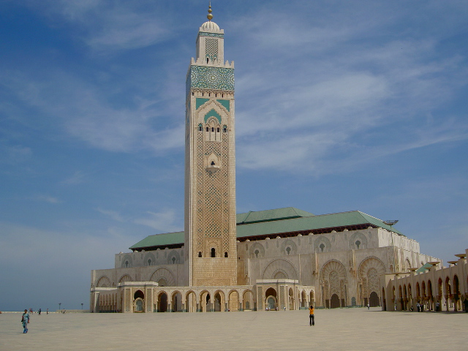

يوجد باب المنصور لعلج بمدينة مكناس وهو يشرف على ساحة الهديم. أسسه المولى إسماعيل، وأتمم بنائه ابنه مولاي عبد الله حوالي 1732م. تتميز هذه الباب بضخامة مقاييسها، كما استأثرت بزخارفها الخلابة المنحوتة على الخزف والفسيفساء المتعدد الألوان. وهو من أعظم أبواب القصبة الإسماعيلية، أسسه السلطان المولى إسماعيل في أواخر القرن السابع عشر، ثم جدده وزخرفه ابنه السلطان المولى عبد الله.
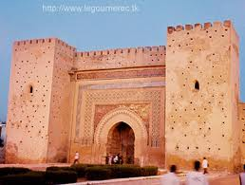
يعد صومعة حسان واحدا من بين المباني التاريخية المتميزة بمدينة الرباط، شيد من طرف السلطان يعقوب المنصور الموحدي، كان يعتبر من أكبر المساجد في عهده. كما تعرض للاندثار بسبب الزلزال الذي ضربه سنة 1755م. وتشهد آثاره على مدى ضخامة البناية الأصلية للمسجد. وقد زينت واجهاتها الأربع بزخارف ونقوش مختلفة على الحجر المنحوت وذلك على النمط الأندلسي المغربي .
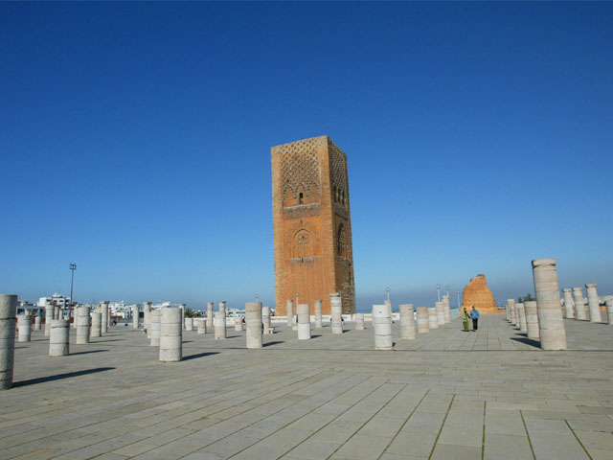
متحف مراكش متحف في وسط مراكش. يقع بالقرب من مدرسة بن يوسف الدينية، الذي بني في نهاية القرن التاسع عشر من قبل مهدي منبهي. تم استعادة القصر بعناية من قبل مؤسسة عمر بنجلون وتحويله إلى متحف في عام 1997. المنزل في حد ذاته متحف يمثل العمارة التقليدية، يشمل على حد سواء فنون حديثة وتقليديه جنبا إلى جنب مع الفن المغربي، من كتب تاريخية، فخار، وقطع نقدية مغربيه.
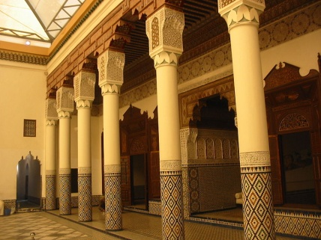
هل تعلم أن ...

هل تعلم ان المغرب هو أول بلد عربي يصنع قمر صناعي؟
هل تعلم أن المشرف العام لأكبر مفاعل نووي صيني هو مغربي؟
هل تعلم أن شبان من مدينة الجديدة المغربية قد اخترعوا طائرة تشتغل بالماء وطاروا بها 5 مترات فوق الأرض؟ (مع الأسف تدخلت وزارة الداخلية ومنعتهم من تكرار العملية)
هل تعلم أن المغرب تحتل المرتبة رقم 2 بعد البرازيل في اختراق المواقع و الأجهزة؟
هل تعلم أن مغربي اخترع جهاز تصبين ملابس يعمل بدون ماء؟
هل تعلم أن المغرب هو أول بلد في العالم نجح في اختراع قلب اصطناعي الكتروني؟
هل تعلم أن شاب مغربي مقيم بكندا اخترع جهاز أسرع 5 مرات من الأجهزة الأمريكية لاستقبال المعلومات من الأقمار الأصطناعية بسرعة ودقة عالية؟
هل تعلم أن مهندس مغربي أخترع نظام جيد أحسن من نظام GPRS لاتصال بالصوت و الصورة؟

الخاتمة
وبحمد الباري ونعمةً منه وفضل ورحمة، أضع قطراتي الأخيرة بعد رحلة عبر ثلاث فصول..
وقد كانت رحلة جاهده للارتقاء بدرجات العقل والأفكار..
ولا أدعّي جهدي فيه الكمال ولكن عذري أني بذلت فيه قصارى جهدي، فإن أصبت فذاك مرادي وإن أخطئت فلي شرف المحاوله والتعلم..
وأخيراً ويعود أكثر الفضل إلى الله عز و جل ثم إلى الكتاب والمراجع التي رجعت إليها، ولقد استفدت من عمل هذا البحث فزادت معلوماتي وتغيرت بعض أفكاري عن المملكة المغربية الحبيبة..
وأسأل الله تعالى التوفيق للجميع، ويجعل النية خالصة لوجهه سبحانه وتعالى، وصلّ اللهم وسلم على سيدنا وحبيبنا محمد وعلى آله وصحبه وسلم..
المصادر والمراجع:

http://hifati.yoo7.com/t6256-topic
http://ar.wikipedia.org/wiki/%D8%A7%D9%84%D9%85%D8%BA%D8%B1%D8%A8
http://ar.wikipedia.org/wiki/%D8%A7%D9%84%D8%B1%D8%A8%D8%A7%D8%B7
http://majdah.maktoob.com/vb/majdah58306/
http://www.emaratalyoum.com/politics/news/2011-05-11-1.391400
http://fashion.azyya.com/101508.html
موسوعة المدن العربية والاسلامية (دار الفكري العربي)

